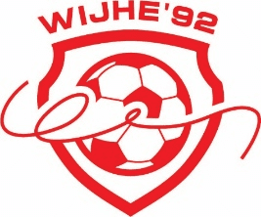
VERSLAG ALGEMENE LEDENVERGADERING 2025

Maandag 3 november vond de Algemene Ledenvergadering plaats in kantine ´De Verlenging´. De avond werd door ongeveer 50 leden bezocht. Op de agenda stonden een aantal zaken.

De mening werd gepeild aan de hand van een aantal stellingen.
Opvallendheden:
- Een aantal leden was voor de 1e keer op de ALV, anderen waren al meer dan 10 keer geweest.
- Overgrote meerderheid ziet graag een nieuw design bij aanschaf van nieuwe kleding.
- Voor de handbal word op onderdelen naar een nieuw kledingmerk onderzocht. We hebben te maken met een bestaand contract.
Vaakst genoemd: nieuwe kleding en videoanalyse.

Rondvraag:
De vragen worden geïnventariseerd en tijdens de vergadering behandeld dan wel aan eind van de vergadering beantwoord

Verslag laatste ALV d.d. 6 november 2024
Geen vragen. Verslag wordt vastgesteld.

Financieel overzicht seizoen 2024-2025.
De definitieve cijfers afgelopen seizoen: Hans licht dit toe en start met de balans van de vereniging. Ook dit jaar (net als vorig jaar) verlies van € 17.000 ten opzichte van de begroting. Dit wordt met name veroorzaakt door bewuste investeringen die zijn gedaan. Hierdoor zijn er afschrijvingen op deze investeringen nodig die een aantal jaren doortellen (voor bijvoorbeeld pannakooi, lichtinstallatie en overdekt terras)
Decharge kascommissie (Gertie Verwaarst en Koen Jansen). De kascommissie constateert een prima administratie. Decharge wordt verleend door de ALV.
Bemensing nieuwe kascommissie: Koen Jansen en Gerrit Boomgaard voor 2025-2026.
Nog geen reservelid gevonden, die dan de controle doet voor het seizoen 2026-2027 samen met Gerrit Boomgaard. Dit is dan een vacature voor de volgende ALV.

Bestuurswisselingen.
Joost van der Zee (portefeuille Communicatie) en Marieke Olthof (portefeuille Activiteiten) stoppen als bestuurslid per heden. Zij hebben dit al enige tijd geleden aangegeven. Er zijn tot op heden nog geen opvolgers gevonden.

Terugblik seizoen 2024/2025
De drie prioriteiten qua investeringen van vorig jaar - realisering pannaveld, aandacht reanimatie/EHBO en een veilige fietsroute zijn alle drie gelukt en afgerond.

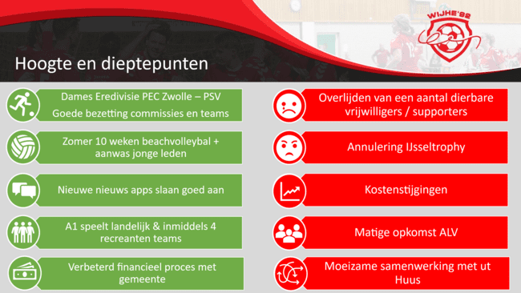
Vraag: EHBO box moet toegankelijk en ingevuld zijn. Bij Ut Huus (SPOC) is dit niet het geval en lastig te realiseren. Meerdere wensen/klachten zijn aanwezig. - Bestuur gaat dit nogmaals doorgeven aan Ut Huus en probeert dit te verbeteren.

Meerjarenplan hoofdbestuur. Welke investeringen en concrete ideeën en plannen worden het komende jaar tot uitvoering gebracht?
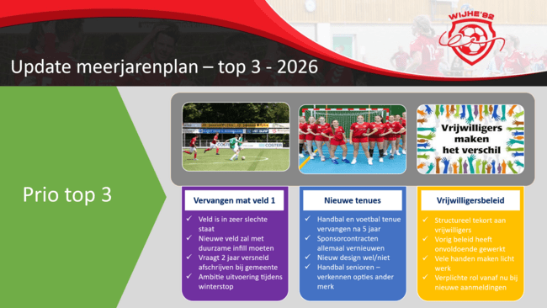
Edward licht namens het voetbalbestuur het nieuwe beleidsplan toe, waardoor we de jeugdopleiding binnen Wijhe´92 een stevige impuls willen geven.

Goedkeuring begroting seizoen 2025-2026 en vaststelling contributie per 1-8-2026
Hans licht toe.
Gelet daarop en de stijgende kosten in zijn algemeenheid wordt de contributie verhoogd per 1 augustus 2026 met 4%.

Vrijwilligers in het zonnetje.
Edwin Schutte wordt voor zijn jarenlange inzet, loyaliteit, betrokkenheid en kwalitatief goede inbreng als jeugdvoetbaltrainer benoemd als lid van verdienste van Wijhe’92.
Willem Kruit wordt benoemd als erelid, omdat hij al bijna 40 jaar actief is geweest in diverse functies en hij een echte clubicoon is en het rood-witte Wijhe’92 DNA als geen ander draagt.

Antwoorden op de vragen uit de rondvraag
Zijn tijdens de vergadering beantwoord of bij de rondvraag weergegeven.
Dodenherdenking steeds moeilijker om jeugdleden te interesseren. Kan bestuur hier iets in betekenen?
Bij kapotte kleding moet deze tijdig of met enige flexibiliteit vervangen kunnen worden. Uitgangspunt is dat iedereen er passend bij moet lopen. Op de website staan de contactadressen.
Nieuwe schoonmaakmachine is vanuit Handbal wenselijk, maar is voorlopig een te flinke investering.
Meer statiegeld door opvang blikjes is ook een inkomstenbron. Kan hier aandacht voor komen?

Sluiting tegen 21.55 uur.

